扫一扫打开微信小程序
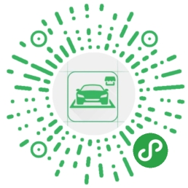
更多功能持续开发中

车场
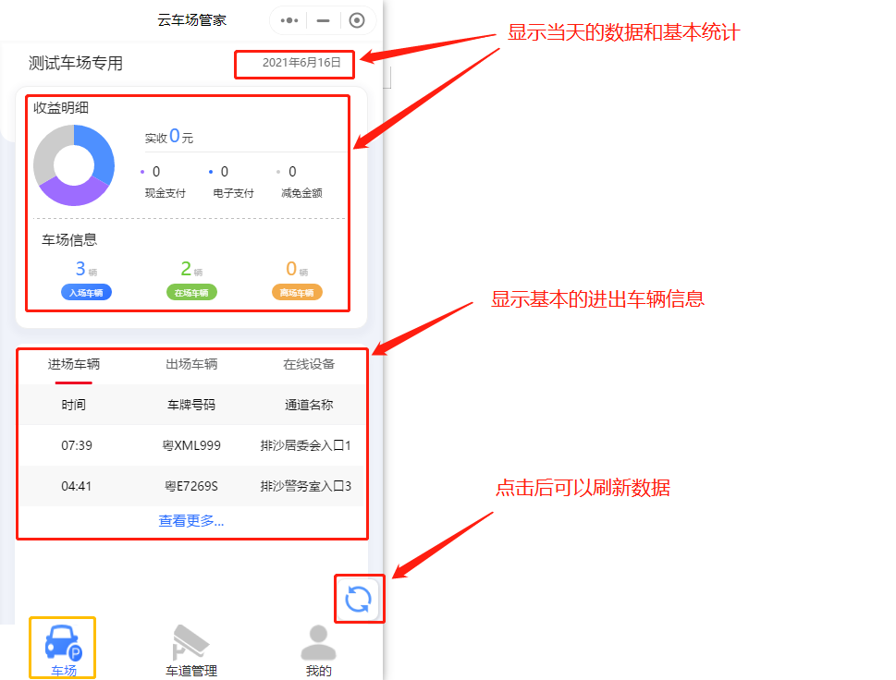

车道管理
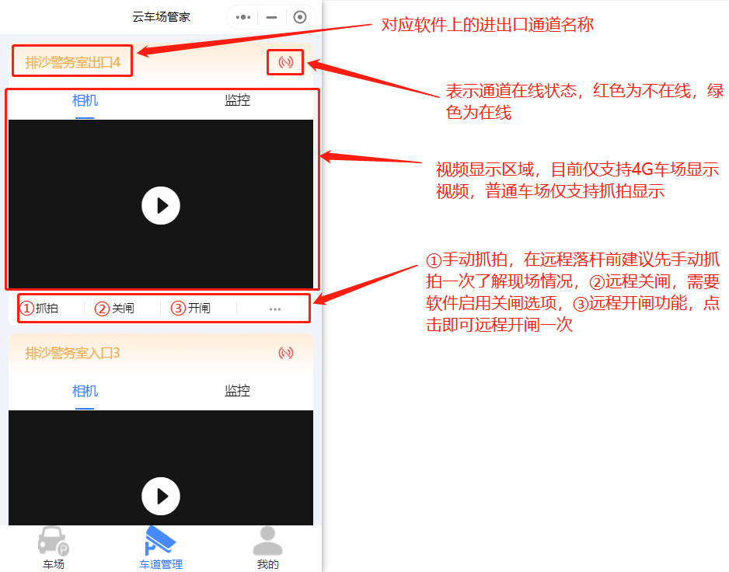

事件处理
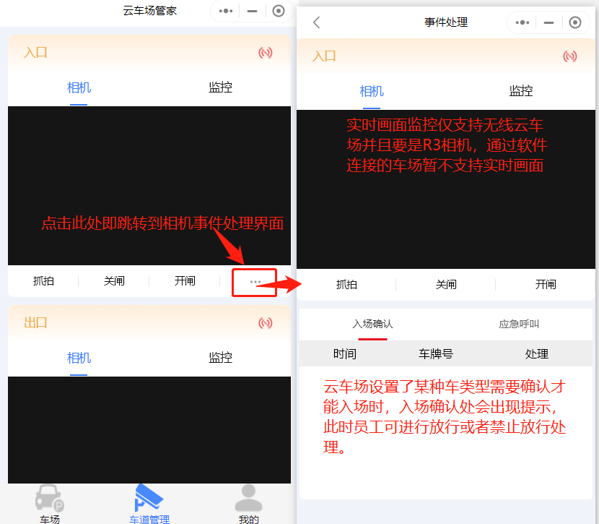

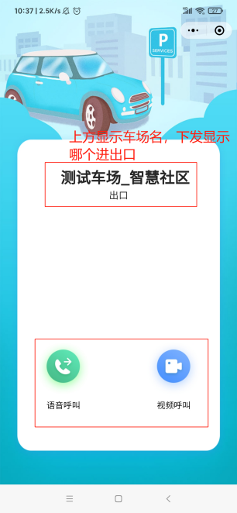
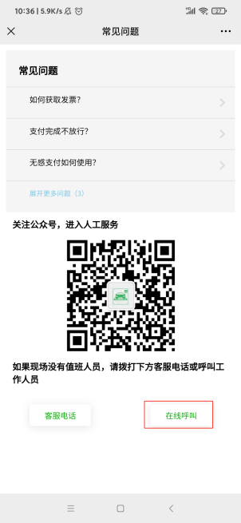
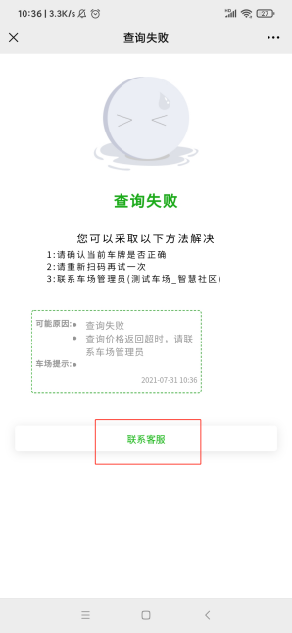
在线呼叫

当车主扫描出入口二维码发生错误时，点击‘在线客服’→‘在线呼叫’将跳转到‘小云呼叫’小程序，然后车主可以选择‘语音呼叫’或‘视频呼叫’。

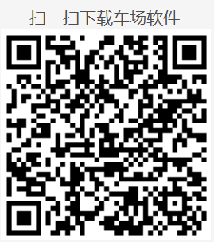
车场端需要安装车场APP（右图），并且保持软件不会被后台关闭。
需要车场先在后台‘员工权限’→‘员工管理’→‘注册员工’，注册后
尽量让员工扫描二维码绑定微信，这样员工可以在微信上收到车主发来的
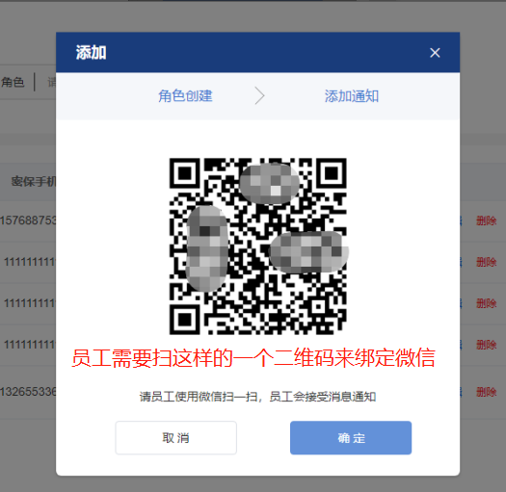
语音呼叫通知。

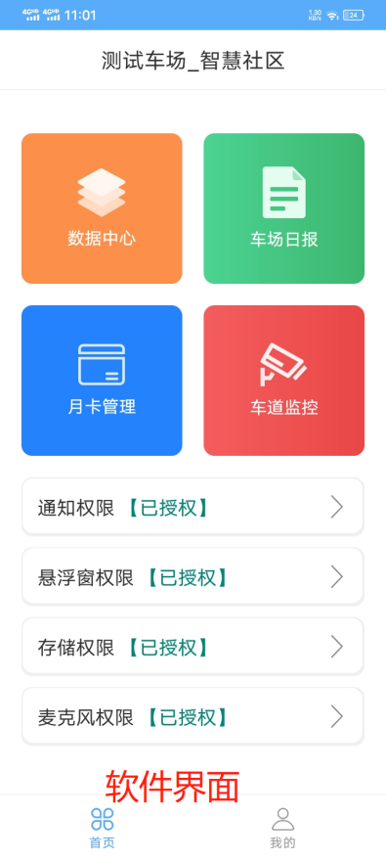
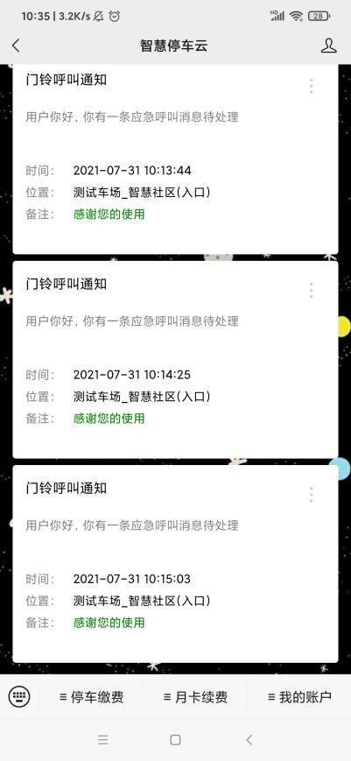
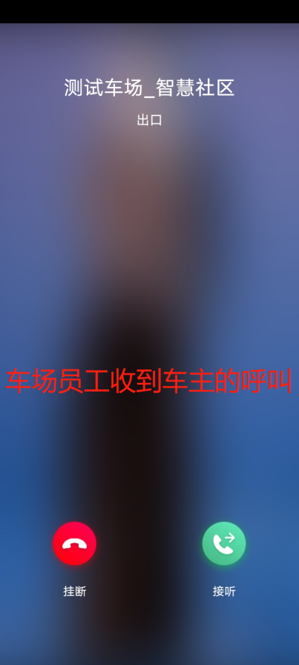
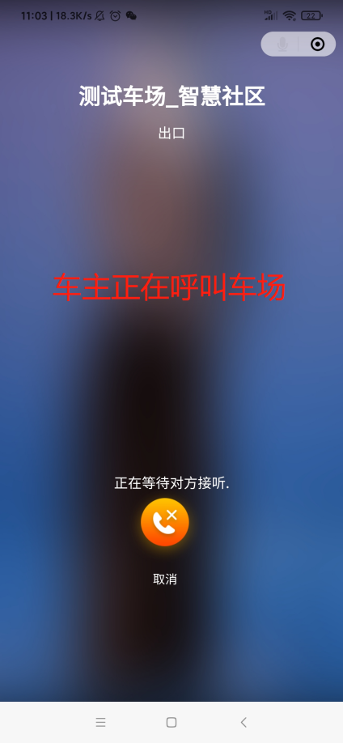

如果

不需要收到语音呼叫通知，则无需扫码，只添加账号即可。

